Artzenheim, le 12 mars 2016

Coupe des 3 sabres 2016

***Règlement :***

* **Engagement :** 3 € par épreuve (frais pour les médailles et coupes)
* **Barème de points :**

1er - 50 points 7ème - 14 points

2ème - 40 points 8ème - 13 points

3ème - 30 points 9ème - 12 points

5ème - 20 points 10ème - 11 points

6ème - 15 points 11ème - 10 points et ainsi de suite...

* **Calendrier :**

Samedi 2 avril 2016 ( CE Wittenheim - **Espace Léo Lagrange - 4 rue du Vercors)**

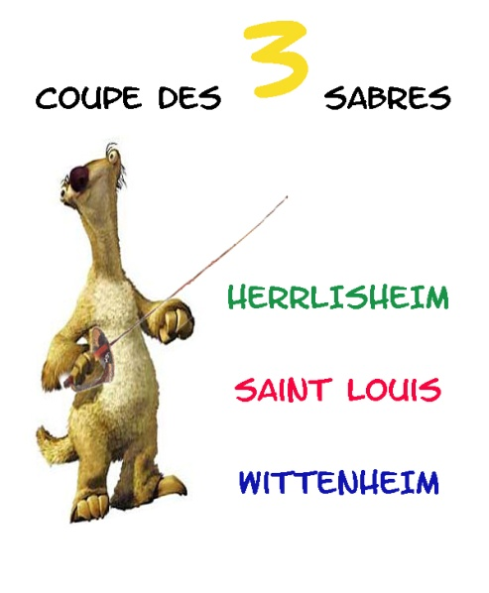samedi 7 mai 2016 (Saint Louis escrime - rue du Ballon)

Samedi 18 juin 2016 (Herrlisheim-près-Colmar - Gymnase municipal - rue principale)

* **Catégories et niveaux :**

Poussins : débutants et confirmés

Pupilles : débutants et confirmés

Benjamins : débutants et confirmés

Minimes : débutants

* **Horaires :**

Pour tout âge : 13h45

* **Durée de l'animation :** elle n'excédera pas 3 heures
* **Récompenses :** chaque participant aura une médaille et le vainqueur recevra une coupe.
* **Inscriptions :** chaque président devra faire parvenir la liste des enfants 10 jours avant l'animation à l'adresse mail du Maître Viel (misterviel@yahoo.fr)
* **Une petite restauration** sera à votre disposition tout au long de l'épreuve

O. REBOISSON A. VIEL

le Président du HEC Maître d'Armes